Κινητικότητα εκπαιδευτικού στην Αθήνα
Εκπαιδευτικός του σχολείου συμμετείχε σε πενθήμερο σεμινάριο επιμόρφωσης στην Αθήνα με θέμα «Action Plans for Sustainable Classrooms and Schools».
Μέσα από το σεμινάριο απέκτησε ουσιαστικές γνώσεις για τη βιώσιμη διαβίωση, την αποφυγή πρακτικών «greenwashing» και την εφαρμογή δράσεων όπως η κομποστοποίηση και η μείωση αποβλήτων.
Ενίσχυσε τις δεξιότητές του στην ανάπτυξη στρατηγικών για εξοικονόμηση πόρων και την προώθηση οικολογικών επιλογών στην καθημερινή σχολική πρακτική.
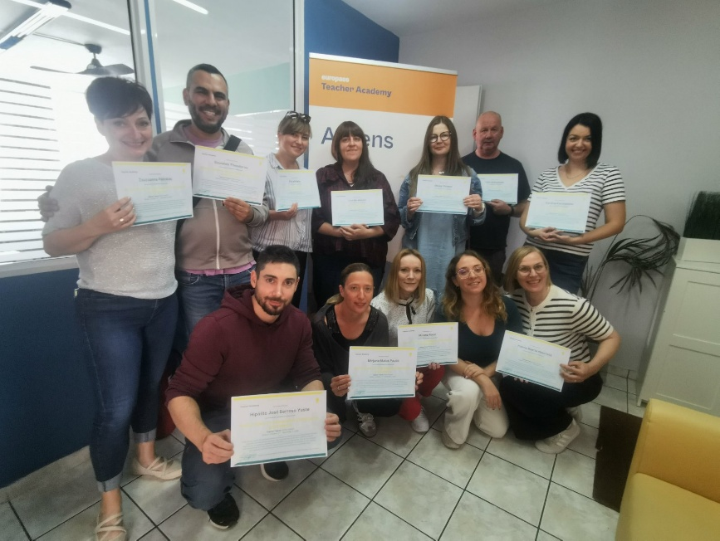
Η εμπειρία αυτή συμβάλλει στον εμπλουτισμό της διδακτικής διαδικασίας και στη διαμόρφωση μαθητών με περιβαλλοντική υπευθυνότητα και οικολογική συνείδηση.

